

**Маңғыстау облысы әкімдігінің 2014 жылғы 6 мамырдағы № 107 "Мәдениет саласындағы мемлекеттік көрсетілетін қызметтер регламенттерін бекіту туралы" қаулысына өзгерістер мен толықтырулар енгізу туралы**

***Күшін жойған***

Маңғыстау облысы әкімдігінің 2014 жылғы 16 қазандағы № 259 қаулысы. Маңғыстау облысының Әділет департаментінде 2014 жылғы 17 қарашада № 2523 болып тіркелді. Күші жойылды - Маңғыстау облысы әкімдігінің 2015 жылғы 23 шілдедегі № 207 қаулысымен

      Ескерту. Күші жойылды – Маңғыстау облысы әкімдігінің 23.07.2015 № 207 қаулысымен (жарияланған күнінен кейін күнтізбелік он күн өткен соң қолданысқа енгізіледі).

      РҚАО-ның ескертпесі.  
      Құжаттың мәтінінде түпнұсқаның пунктуациясы мен орфографиясы сақталған.

      «Мемлекеттік көрсетілетін қызметтер туралы» 2013 жылғы 15 сәуірдегі Қазақстан Республикасының Заңына және «Мемлекеттік көрсетілетін қызметтердің стандарттары мен регламенттерін әзірлеу жөніндегі қағиданы бекіту туралы» Қазақстан Республикасы Экономика және бюджеттік жоспарлау министрінің 2013 жылғы 14 тамыздағы № 249 бұйрығына өзгерістер мен толықтыру енгізу туралы» Қазақстан Республикасы Экономика және бюджеттік жоспарлау министрінің 2014 жылғы 12 мамырдағы № 133 бұйрығына (Нормативтік құқықтық кесімдерді мемлекеттік тіркеу тізілімінде № 9432 болып тіркелген) сәйкес облыс әкімдігі **ҚАУЛЫ ЕТЕДІ:**  
      1. Маңғыстау облысы әкімдігінің 2014 жылғы 6 мамырдағы № 107 «Мәдениет саласындағы мемлекеттік көрсетілетін қызметтер регламенттерін бекіту туралы» қаулысына (Нормативтік құқықтық актілердің мемлекеттік тізілімінде № 2448 болып тіркелген, «Әділет» ақпараттық- құқықтық жүйесінде 2014 жылғы 19 маусымда жарияланған) мынадай өзгерістер мен толықтырулар енгізілсін:  
      көрсетілген қаулымен бекітілген «Мәдени құндылықтарды уақытша әкету құқығына куәлік беру» мемлекеттік көрсетілетін қызмет регламентінде:  
      «3. Мемлекеттік қызмет көрсету процесінде көрсетілетін қызметті берушінің құрылымдық бөлімшелерінің (қызметкерлерінің) өзара іс-қимыл тәртібін сипаттау» деген бөлімде:  
      орыс тіліндегі 4, 5 - тармақтарындағы мәтінге өзгеріс енгізілді, мемлекеттік тілдегі мәтін өзгермейді;  
      «4. Мемлекеттік қызмет көрсету процесінде ақпараттық жүйелерді пайдалану тәртібін сипаттау» деген бөлімде:  
      орыс тіліндегі 6 - тармағындағы мәтінге өзгеріс енгізілді, мемлекеттік тілдегі мәтін өзгермейді;  
      мынадай мазмұндағы 11- тармағымен толықтырылсын:  
      «11. Мемлекеттік қызмет көрсету процесінде рәсімдердің (іс-қимылдардың) ретін, көрсетілетін қызметті берушінің толық сипаттамасы құрылымдық бөлімшелерінің (қызметкерлерінің) өзара іс-қимылдарының және мемлекеттік қызмет көрсету процесінде ақпараттық жүйелерді қолдану тәртібінің сипаттамасы осы регламентке 4-қосымшаға сәйкес мемлекеттік қызмет көрсетудің бизнес-процестерінің анықтамалығында көрсетіледі. Мемлекеттік қызмет көрсетудің бизнес-процестерінің анықтамалығы қызмет берушінің интернет-ресурсында орналастырылады.»;  
      осы қаулының 1-қосымшасына сәйкес 4-қосымшамен толықтырылсын;  
      көрсетілген қаулымен бекітілген «Жергілікті маңызы бар тарих және мәдениет ескерткіштеріне ғылыми-реставрациялау жұмыстарын жүргізуге келісім беру» мемлекеттік көрсетілетін қызмет регламентінде:  
      мынадай мазмұндағы 11-тармағымен толықтырылсын:  
      «11. Мемлекеттік қызмет көрсету процесінде рәсімдердің (іс-қимылдардың) ретін, көрсетілетін қызметті берушінің толық сипаттамасы құрылымдық бөлімшелерінің (қызметкерлерінің) өзара іс-қимылдарының және мемлекеттік қызмет көрсету процесінде ақпараттық жүйелерді қолдану тәртібінің сипаттамасы осы регламентке 3 - қосымшаға сәйкес мемлекеттік қызмет көрсетудің бизнес-процестерінің анықтамалығында көрсетіледі. Мемлекеттік қызмет көрсетудің бизнес-процестерінің анықтамалығы қызмет берушінің интернет-ресурсында орналастырылады.»;  
      осы қаулының 2-қосымшасына сәйкес 3-қосымшамен толықтырылсын.  
      2. «Маңғыстау облысының мәдениет басқармасы» мемлекеттік мекемесі (Б.Т. Базарбаев) осы қаулының «Әділет» ақпараттық-құқықтық жүйесі мен бұқаралық ақпарат құралдарында ресми жариялануын, Маңғыстау облысы әкімдігінің интернет-ресурсында орналасуын қамтамасыз етсін.  
      3. Осы қаулының орындалуын бақылау облыс әкімінің орынбасары Б.Ғ. Нұрғазиеваға жүктелсін.  
      4. Осы қаулы әділет органдарында мемлекеттік тіркелген күннен бастап күшіне енеді және ол алғашқы ресми жарияланған күнінен кейін күнтізбелік он күн өткен соң қолданысқа енгізіледі.

*Облыс әкімі                             А. Айдарбаев*

      «КЕЛІСІЛДІ»  
      «Маңғыстау облысының мәдениет  
      басқармасы» мемлекеттік мекемесінің  
      басшысы  
      Б.Т. Базарбаев  
      16 қазан 2014 ж.2

      14

Маңғыстау облысы әкімдігінің  
2014 жылғы 16 қазан  
№ 259 қаулысына 1 қосымша  
 

«Мәдени құндылықтарды уақытша  
әкету құқығына куәлік беру»  
мемлекеттік көрсетілетін қызмет  
регламентіне 4- қосымша  
 

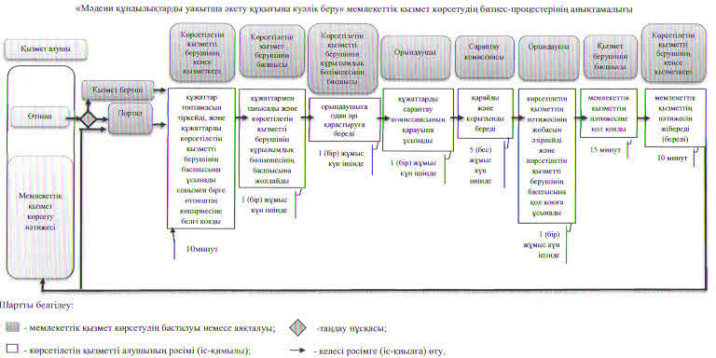  
 

Маңғыстау облысы әкімдігінің  
2014 жылғы 16 қазан  
№ 259 қаулысына 2 қосымша  
 

«Жергілікті маңызы бар тарих  
және мәдениет ескерткіштеріне  
ғылыми-реставрациялау жұмыстарын  
жүргізуге келісім беру»  
мемлекеттік көрсетілетін қызмет  
регламентіне 3- қосымша  
 

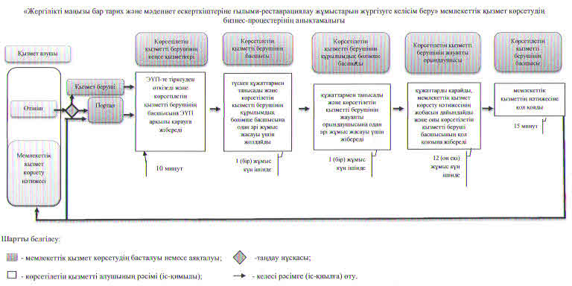  
 

.

© 2012. Қазақстан Республикасы Әділет министрлігінің «Қазақстан Республикасының Заңнама және құқықтық ақпарат институты» ШЖҚ РМК